Пащенко Анатолий Ильич

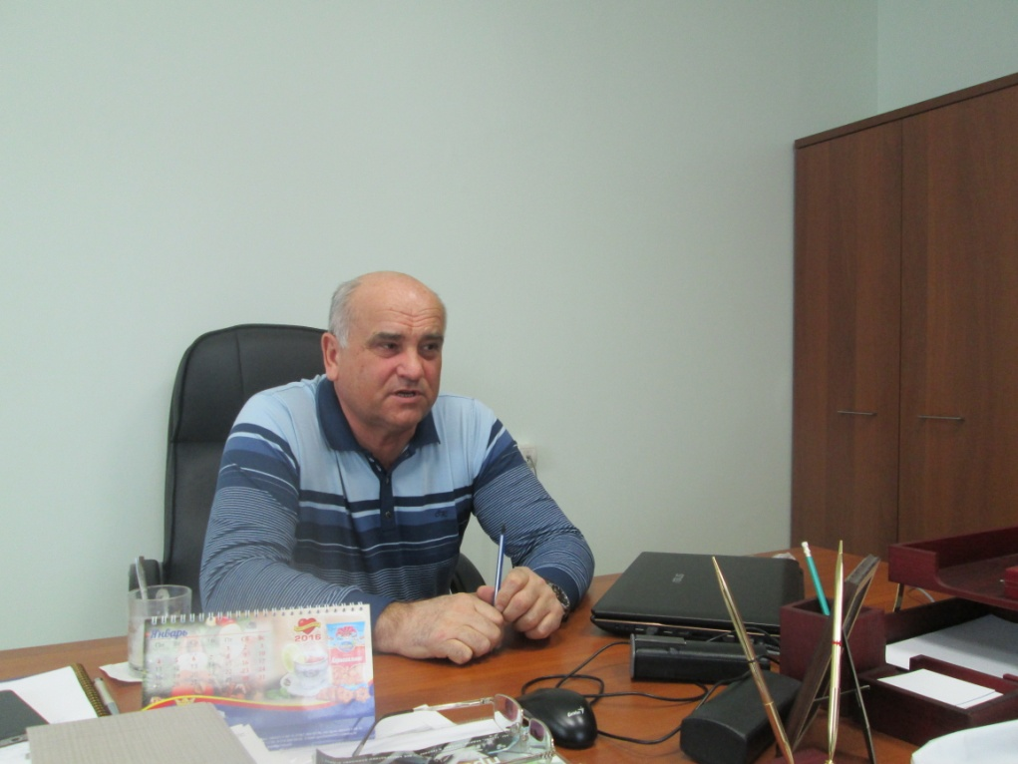

Интервью с Пащенко Анатолием Ильичом провели члены объединения «Поиск» Дебелая Алена, Зуева Анна и Плугина Дарья.

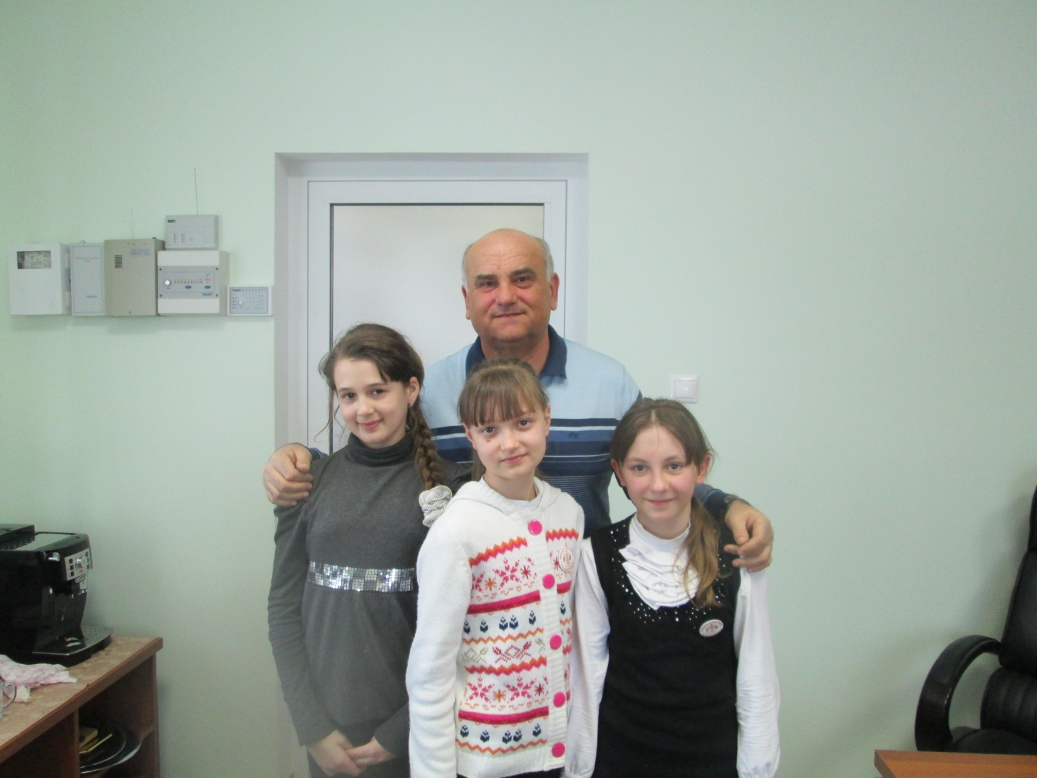
Пащенко Анатолий Ильич родился в 1961 году в семье колхозника.

Отец Пащенко Илья Александрович работал в МТФ №1 колхоза «Победа». Участник Великой Отечественной войны.
Мать Прасковья Ивановна работала дояркой. В семье также были сестра Екатерина Ильинична 1947 года рождения и Владимир Ильич 1952 года. Своё детство Анатолий Ильич провёл на ферме. Он очень любил, когда выпадала минутка свободного времени, потому что родители заставляли много работать. Они приучали своих детей к самостоятельности.
Какие обязанности были у детей в вашей семье?
«Мы пасли и загоняли домой коров, коз, поливали грядки, собирали урожай, носили воду. Мальчишками ходили на пруд плавать, ловить рыбу. Мне очень хотелось учиться. Однажды я взял документы, пришёл к маме и сказал, что мне пора в школу. Мой друг пошёл в первый класс, и мной было принято решение отнести документы в школу. Но в школе, посмотрев на мои документы, сказали:
-Толик, ты ещё маленький иди ещё год гуляй.
Я пришёл домой и говорю матери.
-Мама меня в школу не взяли.
-Ну, раз не взяли, иди ещё гуляй год.
И на следующий год я пошёл в первый класс, мне было восемь лет, потому что мне девятого октября день рождения».

Первый учитель – Брагина Инна Романовна.
Школа была на улице Крайней 146 б. В ней мы проучились полтора года. После того как провалился потолок, школу перевели в Дом Культуры.
И в третьем классе ещё летом достраивалась вторая школа. Два наших класса перевели туда. Мы учились в мастерских вместе. А в четвёртом классе уже было официальное открытие школы №2. Мы были первые ученики.

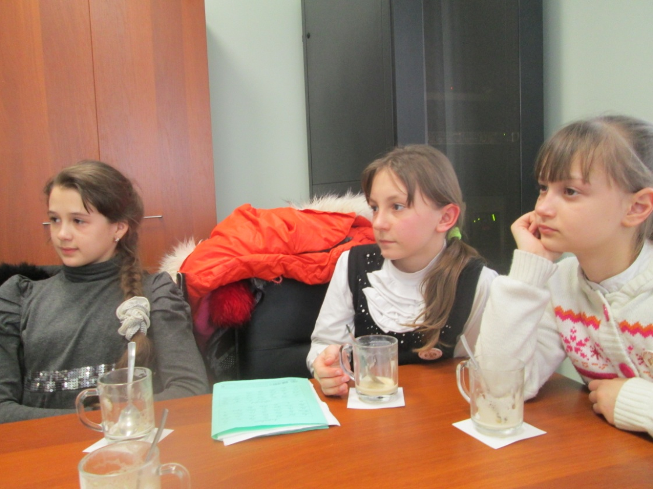

Какие ваши любимые предметы?
Самые любимые предметы – физическая культура и история.
Самый любимый учитель начальных классов – Головченко Василий Егорович.
Он вёл кружок «кукольный театр»…
Мы любили слушать его рассказы о войне.
В старших классах стал одним из руководителей штаба РВС. В штабе активно занимались организацией пионерских сборов, слётов. Организовывали игру «Зарница», соревнования «Тимуровцы», «Светофор» особо интересными были походы по памятным местам, на природу, пешком ходили в школы, где организовывали музыкальные и спортивные мероприятия. Летом время проводили в пионерских лагерях. За активную работу в штабе РВС в 1975 году район, наградил меня поездкой во всесоюзный пионерский лагерь «Артек».

В этом году мир отмечал 30-ие победы в ВОВ. В Артеке отдыхали дети со 125 стран. В Артеке я впервые увидел иностранцев, они оказались такими же людьми, как и мы.

В лагере было интересно: мы купались в море, устраивали соревнования, ездили в Севастополь, смотрели панораму. Так же видели военно-морской парад, посетили крейсер, встречались с моряками. Вечерами жгли пионерские костры, на которых выступали ветераны, моряки. Они рассказывали нам много интересного о море и боевых подвигах моряков.

Кем вы в детстве мечтали стать?
С детства я мечтал стать моряком.

После девятого класса хотел поступить в нахимовское училище, но я заболел. От расстройства поступил в Горьковский автомеханический техникум.

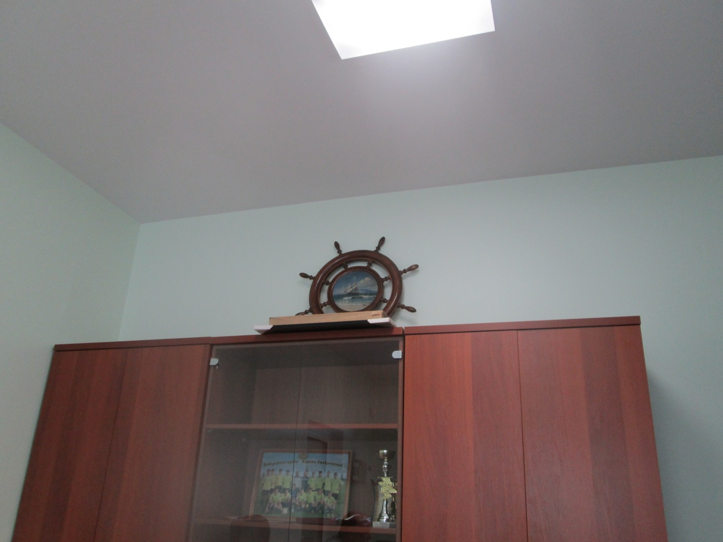

Одно время работал учителем истории, правоведения и начальной военной подготовки. Работая учителем организовывал секцию карате и стрельбы.

В юности занимался спортом, за что награждался грамотами и медалями. Желание быть лучшим осталось до сих пор. Являюсь владельцем фирмы, награжден дипломами международных и Российских конкурсов производителей продуктов питания. Продукция нашего предприятия пользуется спросом в России в странах ближнего и дальнего зарубежья.

Семейное положение: женат, имеем сына, дочь и 2 внуков.

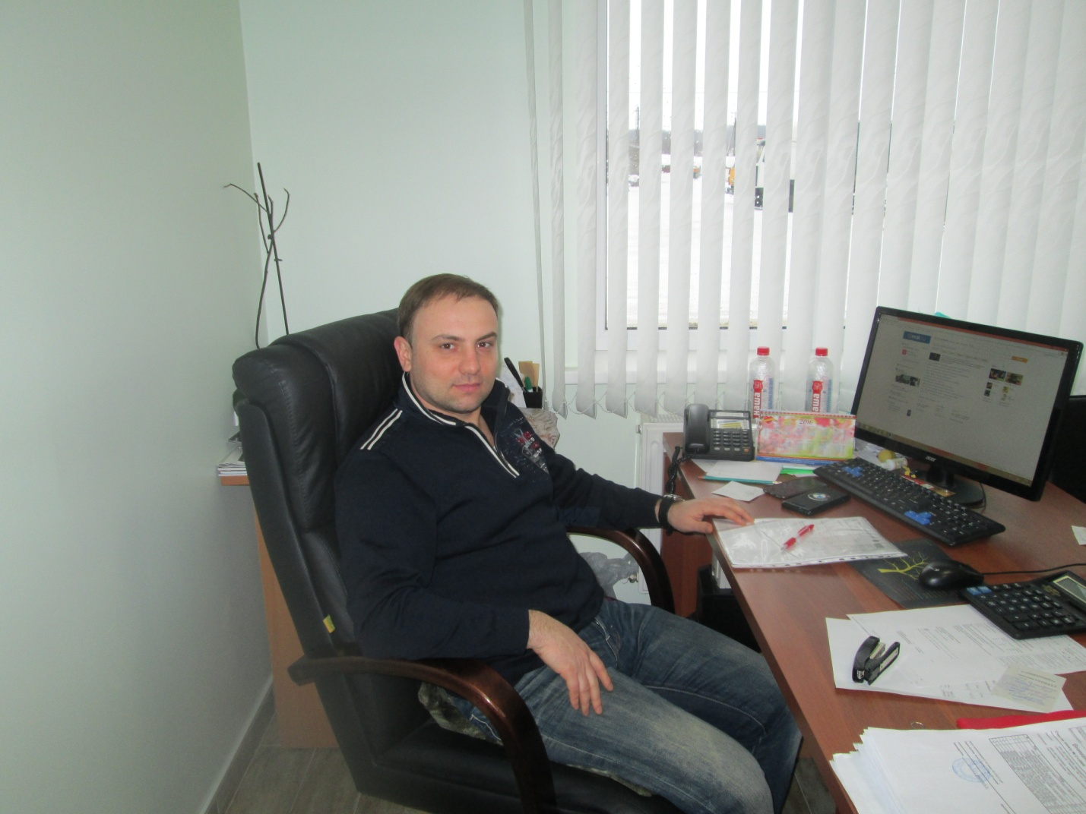

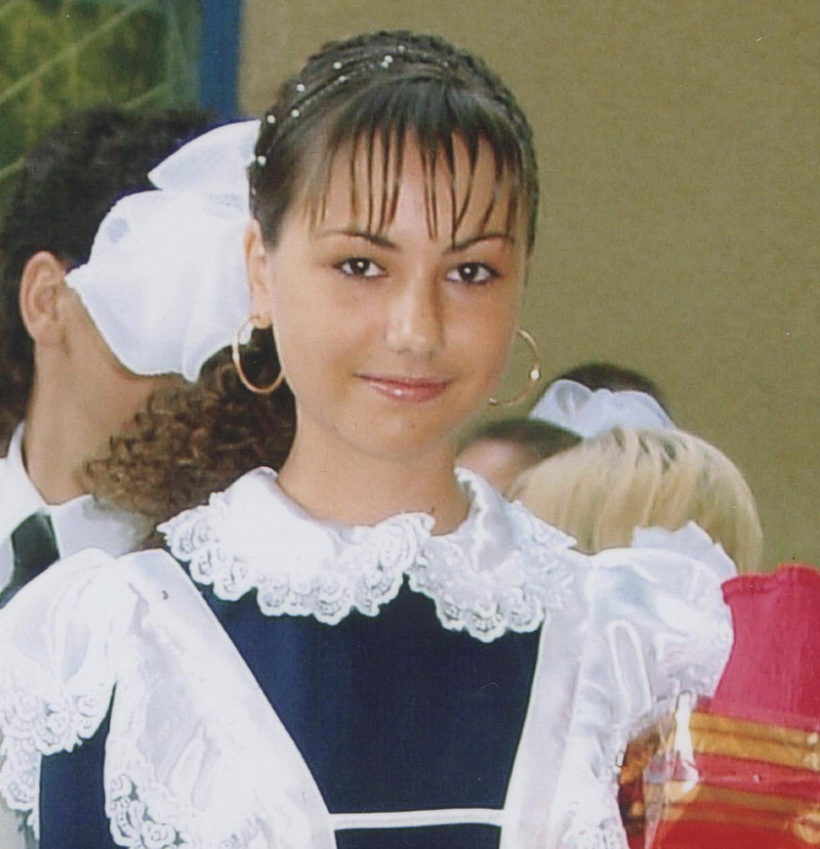

Наше предприятие работает под торговой маркой «Корона Ставрополья» с 1993 года.
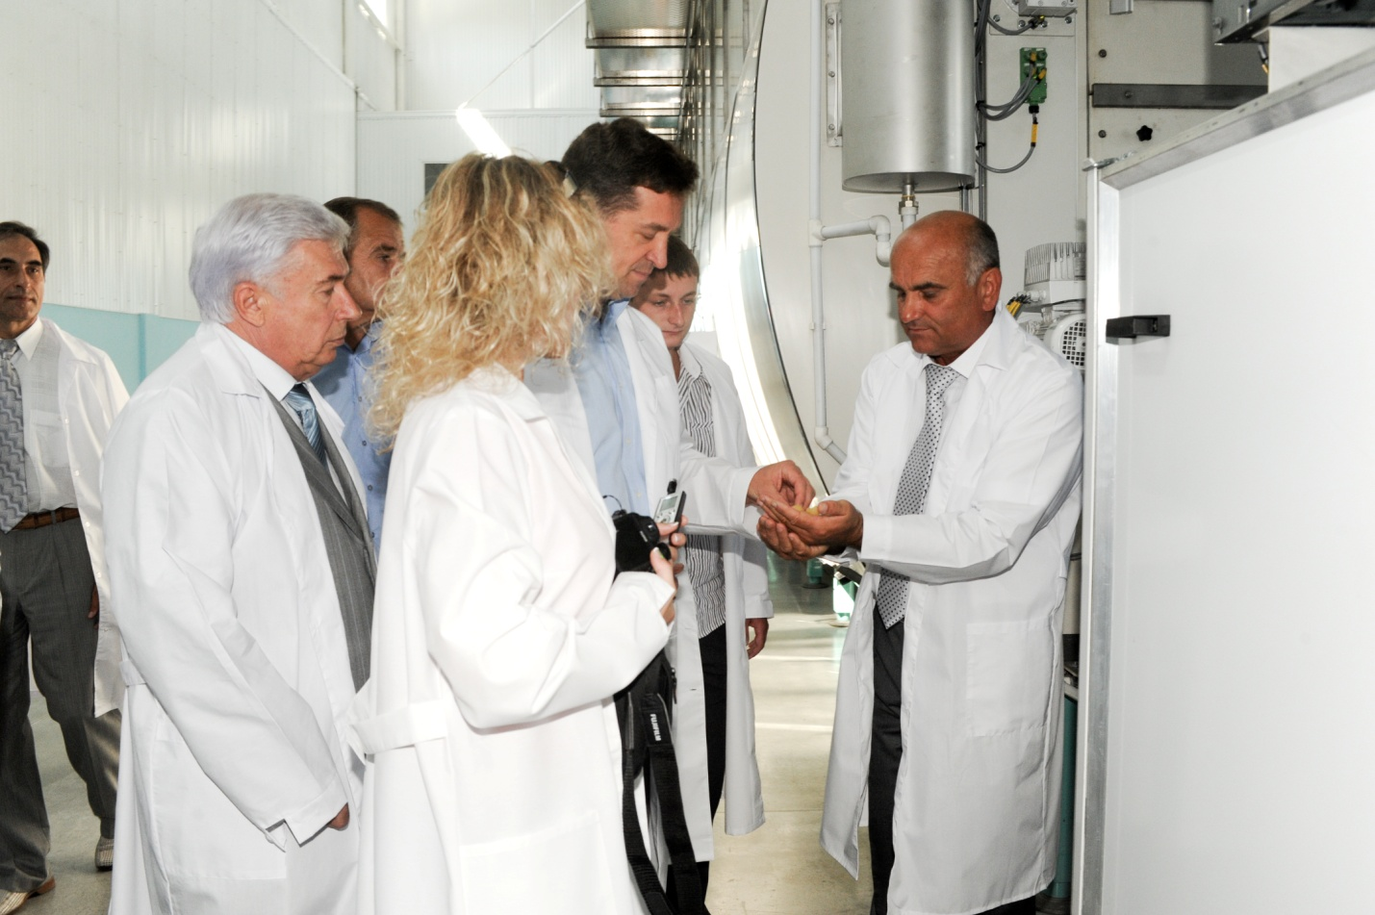
На предприятие работало 5 человек, и производили масло. К 2016 году количество работников увеличилось до 200 человек.
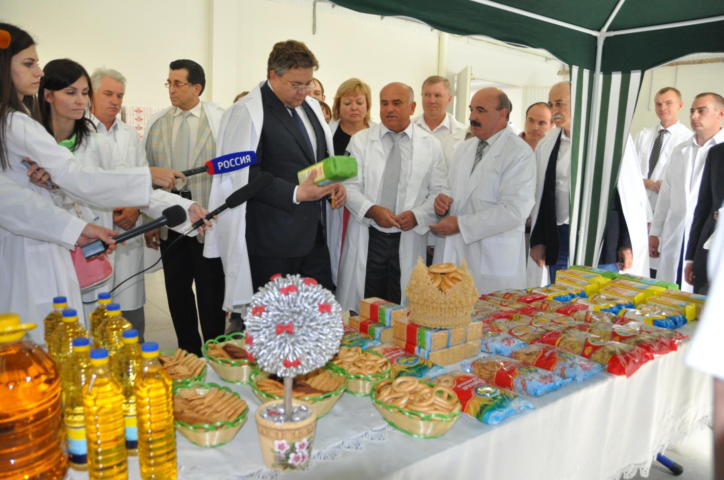
На территории 7 гектаров расположенные предприятия по переработки сельхоз продукции: «Мельничный комплекс» «Маслозавод» «Кукуруза завод» «Кондитерская фабрика». В данный момент происходит монтаж современной линии итальянской фирмы « Фава». Благодаря ей налажено производство макаронных изделий. Продаём в 32 региона.

